Приложение № 3

к Извещению об осуществлении закупки при проведении электронного аукциона   
на поставку прибора дозиметрического

для нужд ИПУ РАН

ОПИСАНИЕ ОБЪЕКТА ЗАКУПКИ

(Техническое задание)

на поставку прибора дозиметрического для нужд ИПУ РАН

**1. Объект закупки:** поставка прибора дозиметрического для нужд ИПУ РАН (далее – Товар).

**2. Краткие характеристики поставляемого Товара:** в соответствии с Приложением № 2   
к Техническому заданию «Сведения о функциональных, технических, качественных   
и эксплуатационных (при наличии) характеристиках товара».

Товар должен соответствовать требованиям Технического задания по функциональным, техническим, качественным, эксплуатационным, указанным в Приложении № 2 к Техническому заданию.

Код ОКПД 2: 26.51.41.110 - Приборы, установки, системы дозиметрические,   
КТРУ отсутствует.

**3. Перечень и количество поставляемого Товара:** общее количество поставляемого товара в соответствии с Приложением № 1 к Техническому заданию «Спецификация на поставку прибора дозиметрического для нужд ИПУ РАН», являющимся его неотъемлемой частью.

**4. Общие требования к поставке Товара, требования по объему гарантий качества, требования по сроку гарантий качества на результаты закупки:**

Поставляемый Товар должен принадлежать Поставщику на праве собственности,не должен быть заложен, являться предметом ареста, свободен от прав третьих лиц, ввезен на территорию Российской Федерации с соблюдением всех установленных законодательством Российской Федерации требований.

Поставляемый товар должен быть новым товаром (товаром, который не был в употреблении, в ремонте, в том числе который не был восстановлен, у которого не была осуществлена замена составных частей, не были восстановлены потребительские свойства), изготовленным в соответствии с требованиями, установленными законодательством Российской Федерации.

Качество поставляемого Товара должно соответствовать стандартам (техническим условиям) и обязательным требованиям, установленными нормативно-техническим актами (СанПиНы, ОСТы, ГОСТы, ТУ, Технические регламенты), другими правилами, подлежащими применению в соответствии с Федеральным законом от 27.12.2002 № 184-ФЗ «О техническом регулировании» и иным стандартам, согласованным Сторонами в Техническом задании и/или Спецификации.

Поставка Товара (включая доставку и погрузо-разгрузочные работы) осуществляется силами и за счет Поставщика по адресу: г. Москва, ул. Профсоюзная, д. 65, стр. 1, ИПУ РАН.

Поставщик обязан согласовать с Заказчиком точное время и конкретную дату поставки.

Поставка Товара должна осуществляться в рабочие дни с 9 ч. 30 мин по 18 ч. 15 мин.   
с понедельника по четверг, с 9 ч. 30 мин по 17 ч. 00 мин. - пятница с соблюдением Поставщиком Правил внутреннего трудового распорядка Заказчика.

Товар должен поставляться в упаковке и/или таре, обеспечивающей его сохранность, при перевозке тем видом транспорта, который используется для доставки Товара Заказчику, погрузо-разгрузочных работах и хранении в условиях воздействия климатических факторов (температура, влажность, осадки), соответствующих тому времени года, в которое осуществляется поставка.

Требования к упаковке Товара должны соответствовать Решению Комиссии Таможенного союза от 16.08.2011 № 769 «О принятии технического регламента Таможенного союза   
«О безопасности упаковки», ГОСТ 17527-2020 «Упаковка. Термины и определения».

На упаковке (таре) должна быть маркировка, необходимая для идентификации грузоотправителя (Поставщика) и грузополучателя (Заказчика), а также содержащая информацию об условиях перевозки, погрузо-разгрузочных работ и хранении Товара.

Маркировка Товара должна содержать также информацию о наименовании, виде и сорте Товара, наименовании фирмы-изготовителя, юридическом адресе изготовителя, сроке годности   
и дате изготовления Товара.

Поставщик гарантирует качество и безопасность поставляемого Товара в соответствии   
с действующими стандартами, утвержденными на соответствующий вид Товара, и наличием сертификатов, обязательных для Товара, оформленных в соответствии с российскими стандартами. Бирки и наклейки на упаковках должны быть четкими, чистыми и хорошо читаемыми. Производственные коды на Товаре должны совпадать с производственными кодами на упаковке.

В случае форс-мажорных обстоятельств, замедляющих ход исполнения условий контракта против установленного срока, Поставщик обязан немедленно поставить в известность Заказчика.

Срок и объем гарантии на поставленный Товар составляет 12 месяцев со дня подписания Документа о приемке.

В случае если в течение гарантийного срока на Товар будут обнаружены недостатки Товара, возникшие в случае его некачественного изготовления, или Товар не будет соответствовать условиям Контракта, при требовании (уведомлении) Заказчика Поставщик обязан за свой счет заменить Товар в срок не более 20 (двадцати) дней с даты письменного получения такого требования (уведомления) Заказчика.

Поставщик предоставляет Заказчику гарантии производителя (изготовителя), оформленные соответствующими гарантийными талонами или аналогичными документами, подтверждающими качество материалов, используемых для изготовления Товара, а также надлежащее качество Товара.

Наличие гарантии качества удостоверяется выдачей Поставщиком гарантийного талона (сертификата) или проставлением соответствующей записи на маркировочном ярлыке поставленного Товара.

Товар должен иметь сертификаты или санитарно-гигиенические заключения и иные документы, подтверждающие качество Товара, оформленные в соответствии с законодательством Российской Федерации.

Товар должен иметь сертификацию Ростеста по ГОСТ 28271-89 «Приборы радиометрические и дозиметрические носимые. Общие технические требования и методы испытаний».

Поставляемый Товар должен быть экологически чистым, безопасным для здоровья человека.

Поставляемый Товар должен соответствовать требованиям, установленным ГОСТ, СанПиН, другим нормам и правилам для данного вида Товара.

Поставляемый Товар должен быть надлежащего качества, подтвержденного сертификатами соответствия системы сертификации Росстандарта, или декларациями о соответствии, или санитарно-эпидемиологическими заключениями Федеральной службы по надзору в сфере защиты прав потребителей (если законодательством Российской Федерации установлены обязательные требования к сертификации данного вида продукта).

Поставляемый Товар должен соответствовать требованиям:

- Федерального закона Российской Федерации от 26.06.2008 № 102-ФЗ «Об обеспечении единства измерений»;

- Приказа Министерства промышленности и торговли России от 31.07.2020 № 2510   
«Об утверждении Порядка проведения поверки средств измерений, требования к знаку поверки и содержанию свидетельства о поверке»;

- ГОСТ Р 8.973-2019 «Государственная система обеспечения единства измерений. Национальные стандарты на методики поверки. Общие требования к содержанию и оформлению»;

- ГОСТ 28271-89 «Приборы радиометрические и дозиметрические носимые. Общие технические требования и методы испытаний»;

- ГОСТ Р 22.9.12-2014 «Безопасность в чрезвычайных ситуациях. Технические средства радиационного контроля. Общие технические требования».

**5. Сроки выполнения работ, оказания услуг и поставки Товара, календарные сроки начала и завершения поставок, периоды выполнения условий Контракта:**

Срок поставки Товара до истечения **14 (четырнадцати) рабочих дней** с даты заключения Контракта.

**6. Порядок выполнения работ, оказания услуг, поставки Товара, этапы, последовательность, график, порядок поэтапной выплаты авансирования, а также поэтапной оплаты исполненных условий Контракта:**в соответствии с условиями Контракта.

**7. Качественные и количественные характеристики поставляемого товара, выполняемых работ, оказываемых услуг:**

Согласно требованиям Приложения № 2 к Техническому заданию «Сведения   
о функциональных, технических, качественных и эксплуатационных (при наличии) характеристиках товара» и Приложения № 1 «Спецификация на поставку прибора дозиметрического для нужд ИПУ РАН».

8. Приложение к Техническому заданию:

- Уведомление об отсутствии закупаемого товара в реестре российской промышленной продукции от 22.07.2025 № 1875/2/2025-07-22/6322.

Заведующий ОМТС С.В. Матвеева

Приложение № 1

к Техническому заданию на поставку прибора дозиметрического

для нужд ИПУ РАН

Спецификация

на поставку прибора дозиметрического для нужд ИПУ РАН

|  |  |  |  |
| --- | --- | --- | --- |
| №  п/п | Наименование товара | Ед. изм. | Кол-во |
| 1 | Прибор дозиметрический | Шт. | 3 |

Заведующий ОКБ А.А. Бубеков

Приложение № 2 к Техническому заданию

на поставку прибора дозиметрического для нужд ИПУ РАН

Сведения о функциональных, технических, качественных и эксплуатационных (при наличии) характеристиках товара

|  |  |  |  |  |  |
| --- | --- | --- | --- | --- | --- |
| № п/п | Наименование товара | Указание на товарный знак (модель, производитель) | Технические характеристики | | Инструкция по заполнению характеристики в заявке |
| Требуемый параметр | Требуемое значение |
| 1 | Прибор дозиметрический ОКПД 2: 26.51.41.110 — Приборы, установки, системы дозиметрические, КТРУ отсутствует |  | Тип | Ручной | *Значение характеристики не может изменяться участником закупки* |
| Вид | Дозиметр-радиометр | *Значение характеристики не может изменяться участником закупки* |
| Предел допустимой основной относительной погрешности для доверительной вероятности 0,95, во всех режимах измерения, % | ± 25 | *Участник закупки указывает в заявке конкретное значение характеристики* |
| Диапазон измерения мощности дозы гамма- и фотонного излучения, мкЗв/ч (мкР/ч) | ≥ 0,1 и ≤ 10000 | *Участник закупки указывает в заявке конкретное значение характеристики* |
| Диапазон энергий фотонов, МэВ | ≥ 0,05 и ≤ 3,00 | *Участник закупки указывает в заявке конкретное значение характеристики* |
| Диапазон измерения плотности потока бета- частиц от загрязненных поверхностей (по стронцию-90 - иттрию-90), част/(см2*мин) | ≥ 5 и ≤ 30000 | *Участник закупки указывает в заявке конкретное значение характеристики* |
| Нижний предел энергии регистрируемого бета-излучения, МэВ | ≤ 0,05 | *Участник закупки указывает в заявке конкретное значение характеристики* |
| Диапазон индикации плотности потока альфа-частиц от загрязненных поверхностей (по плутонию-239), част/(см2*мин) | ≥ 10 и ≤ 30000 | *Участник закупки указывает в заявке конкретное значение характеристики* |
| Время установления рабочего режима, мин | 1 | *Значение характеристики не может изменяться участником закупки* |
| Время смены показаний, с | 2 | *Значение характеристики не может изменяться участником закупки* |
| Время установления показаний, с | 40 | *Значение характеристики не может изменяться участником закупки* |
| Продолжительность непрерывной работы, от аккумуляторов типа Camelion (9В), час | ≥ 50 | *Участник закупки указывает в заявке конкретное значение характеристики* |
| Время непрерывной работы (при проведении измерений на уровне естественного радиационного фона), час | 400 | *Значение характеристики не может изменяться участником закупки* |
| Условия эксплуатации: - температура min, °С | ≤ -20 | *Участник закупки указывает в заявке конкретное значение характеристики* |
| Условия эксплуатации: - температура max, °С | ≥ +50 | *Участник закупки указывает в заявке конкретное значение характеристики* |
| Влажность при 30°С, % | ≥ 75 и ≤ 90 | *Значение характеристики не может изменяться участником закупки* |
| Возможность подключения к сети 220 В 50 Гц через адаптер | наличие | *Значение характеристики не может изменяться участником закупки* |
| Цифровая индикация | наличие | *Значение характеристики не может изменяться участником закупки* |
| Звуковая сигнализация при превышении установленного порога мощности дозы и плотности потока альфа-, бета-частиц | наличие | *Значение характеристики не может изменяться участником закупки* |
| Комплект поставки: | Зарядное устройство;  паспорт изделия (руководство по эксплуатации) | *Участник закупки указывает в заявке конкретное значение характеристики* |
| Масса с аккумулятором, г | ≤ 600 | *Значение характеристики не может изменяться участником закупки* |

Форму составил:

Зам. зав. ОМТС Т.В. Омельченко

Согласовано:

Заведующий ОКБ А.А. Бубеков

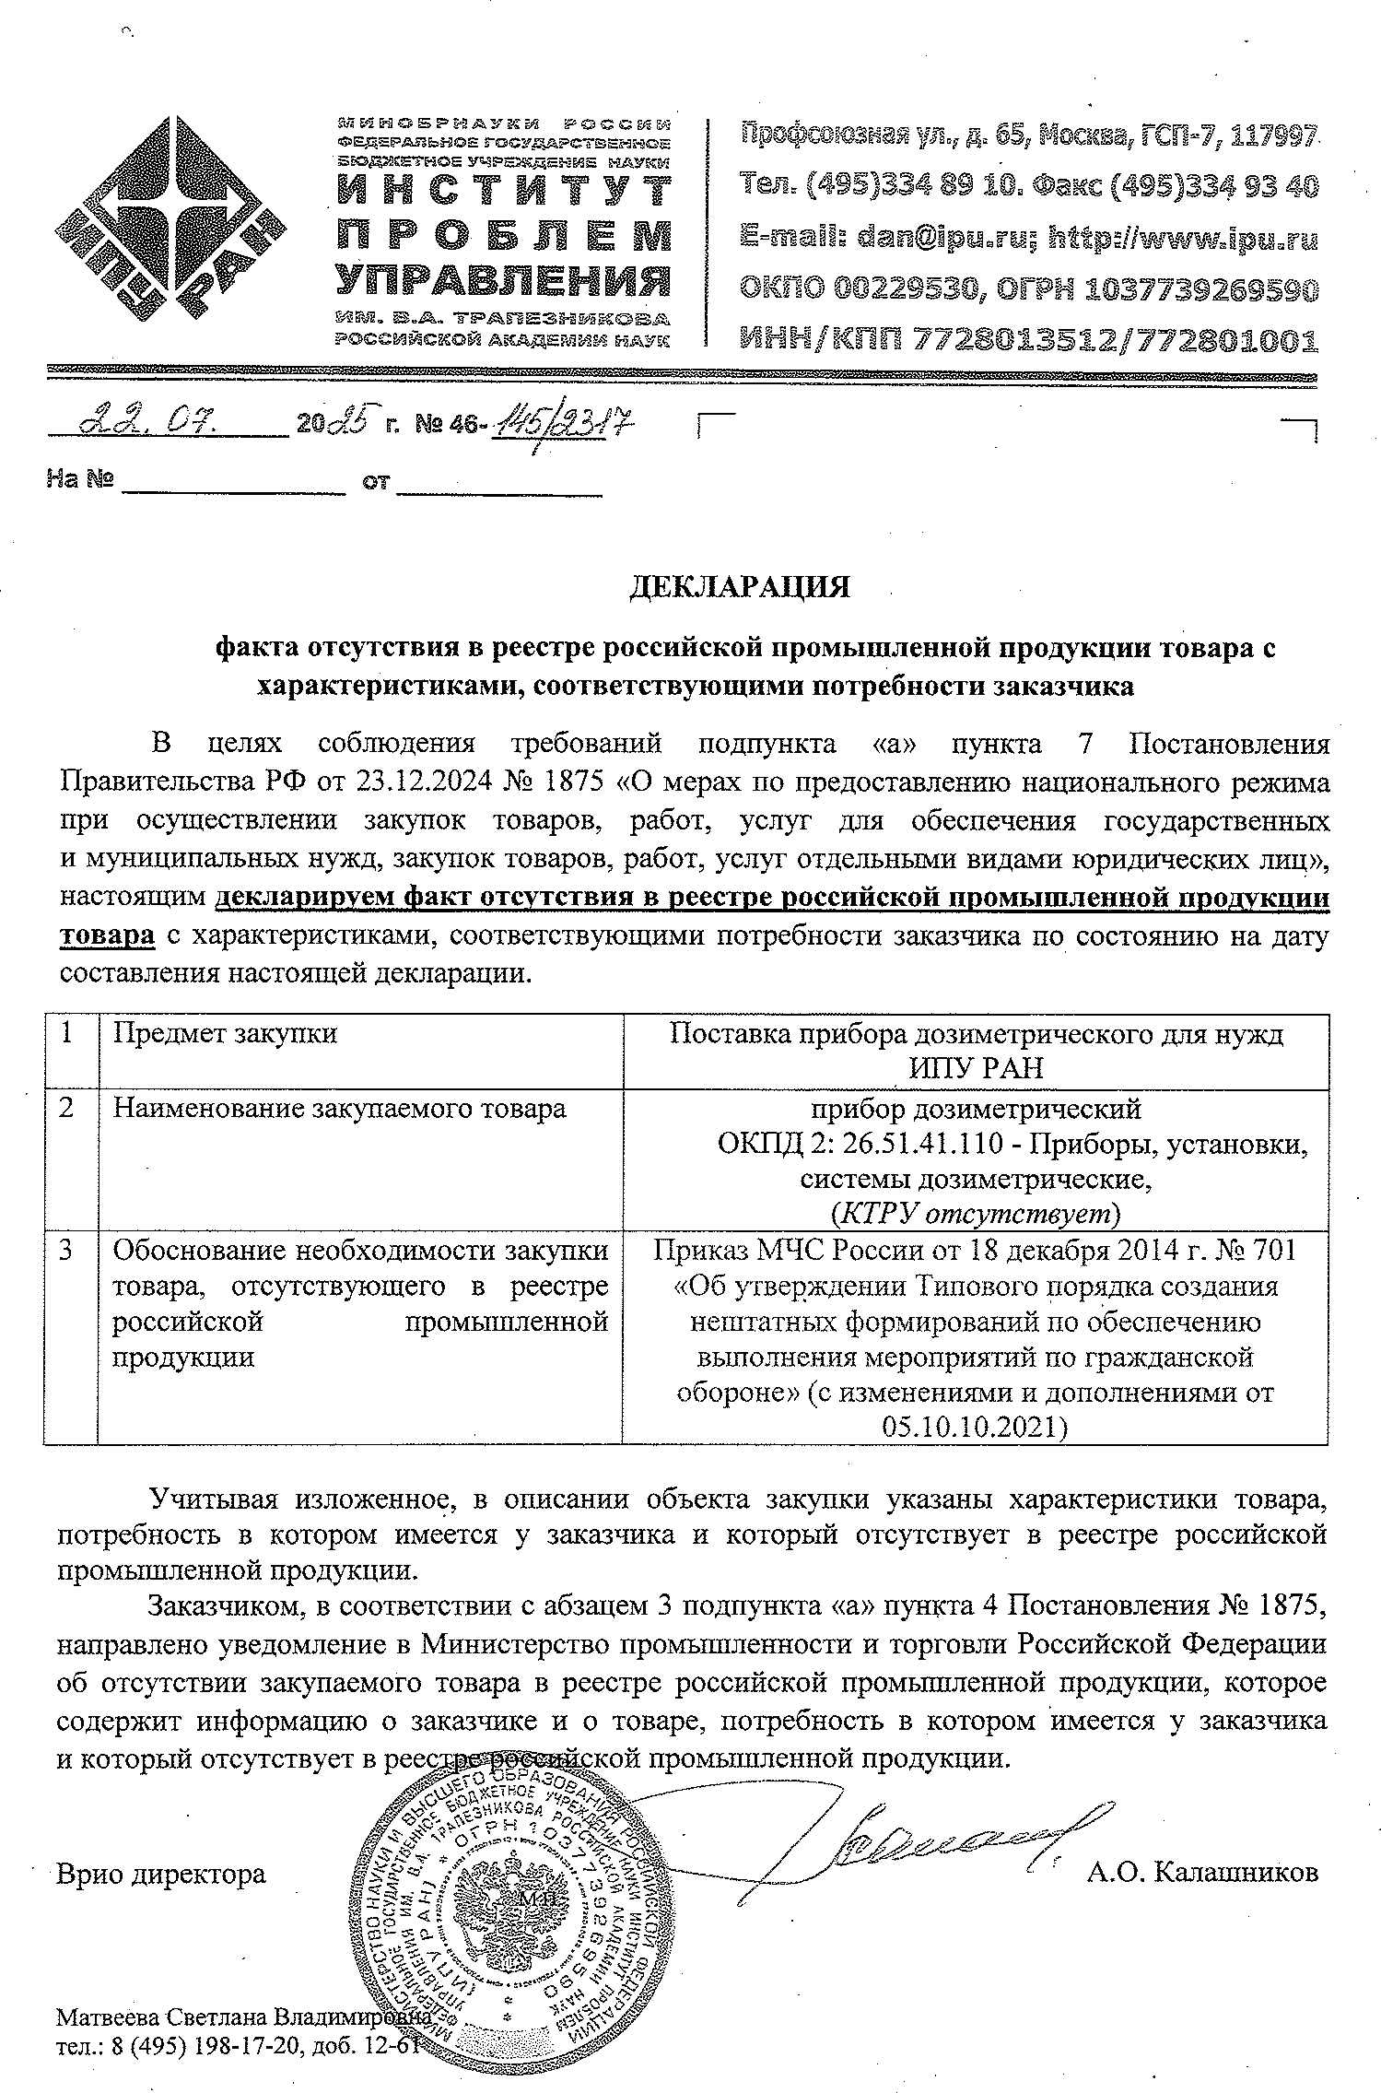

Документ сформирован автоматически системой ГИСП

**Уведомление об отсутствии закупаемого товара в реестре российской промышленной продукции**

Номер уведомления: 1875/2/2025-07-22/6322 Дата подачи уведомления: 22.07.2025

Наименование организации: ФЕДЕРАЛЬНОЕ ГОСУДАРСТВЕННОЕ БЮДЖЕТНОЕ УЧРЕЖДЕНИЕ НАУКИ ИНСТИТУТ ПРОБЛЕМ УПРАВЛЕНИЯ ИМ. В.А. ТРАПЕЗНИКОВА РОССИЙСКОЙ АКАДЕМИИ НАУК

Почтовый адрес: 117997, ГСП-7, г. Москва, ул. Профсоюзная, д. 65, ИПУ РАН Адрес электронной почты: [dan@ipu.ru](mailto:dan@ipu.ru)

Номер контактного телефона: +7 (495) 334-93-40

Место нахождения: г. Москва, ул. Профсоюзная, д. 65, ИПУ РАН ИНН: 7728013512

ОГРН: 1037739269590

Наименование продукции: Прибор дозиметрический

Код ОКПД2: 26.51.41.110 Приборы, установки, системы дозиметрические

Код ТН ВЭД: 9030 10 000 0 Осциллоскопы, анализаторы спектра, прочие приборы и аппаратура для измерения или контроля электрических величин, кроме измерительных приборов товарной позиции 9028; приборы и аппаратура для обнаружения или измерения альфа, бета, гамма, рентгеновского, космического или прочих ионизирующих излучений: приборы и аппаратура для обнаружения или измерения ионизирующих излучений

|  |  |
| --- | --- |
| Наименование технической характеристики | Значение технической характеристики |
| Тип | ручной |
| Вид | дозиметр-радиометр |
| Предел допустимой основной относительной погрешности для доверительной вероятности 0,95, во всех режимах измерения, % | ± 25 |
| Диапазон измерения мощности дозы гамма- и фотонного излучения, мкЗв/ч (мкР/ч) | ≥ 0,1 и ≤ 10000 |
| Диапазон энергий фотонов, МэВ | ≥ 0,05 и ≤ 3,00 |
| Диапазон измерения плотности потока бета- частиц от загрязненных поверхностей (по стронцию-90 - иттрию-90), част/(см2*мин) | ≥ 5 и ≤ 30000 |
| Нижний предел энергии регистрируемого бета-излучения, МэВ | ≤ 0,05 |
| Диапазон индикации плотности потока альфа-частиц от загрязненных поверхностей (по плутонию-239), част/(см2*мин) | ≥ 10 и ≤ 30000 |
| Время установления рабочего режима, мин | 1 |
| Время смены показаний, с | 2 |
| Время установления показаний, с | 40 |
| Продолжительность непрерывной работы, от аккумуляторов типа Camelion (9В), час | ≥ 50 |
| Время непрерывной работы (при проведении измерений на уровне естественного радиационного фона), час | 400 |
| Условия эксплуатации, температура min, °С | -20 |
| Условия эксплуатации, температура max, °С | +50 |
| Влажность при 30°С, % | ≥ 75 и ≤ 90 |
| Возможность подключения к сети 220 В 50 Гц через адаптер | наличие |
| Цифровая индикация | наличие |
| Звуковая сигнализация при превышении установленного порога мощности дозы и плотности потока альфа-, бета-частиц | наличие |
| Комплект поставки | Зарядное устройство; паспорт изделия (руководство по эксплуатации) |
| Масса с аккумулятором, г | ≤ 600 |

 

